Общение принадлежит к фундаментальным потребностям каждого человека. Способом реализации этой потребности является РЕЧЬ. Она, прежде всего, дает ребенку возможность познать мир и тем самым вступать с ним в контакт.
У многих детей с психофизическими нарушениями диагностируют нарушения речи или полное ее отсутствие. Многие лица, которые принадлежат к данной категории, имеют нормальный слух и хорошо понимают речь, но наибольшей проблемой является то, что у этих детей не возникает потребности в общении, хотя общение из взрослым навязано самим взрослым от рождения.
Категория аутичных детей относится к искаженному типу дизонтогенезу. Наиболее впечатлительной структурой их системы психического развития являются коммуникативные умения и навыки. Владея прекрасным слухом, они не разговаривают; часто ловкие во многих отношениях, они проявляют индифферентность к общению.
Дефектологи, психологи, логопеды, много времени тратят на стимуляцию устного вещания аутического ребенка, который будто „спит”. В результате коммуникативных проблем формируются другие нарушения – социальные и поведенческие.
Если выходить с того, что общество – это коммуникация, то аутичными нарушениями становляться проблемы общения ребенка с окружающим миром.
Каждая семья, которая имеет ребенка-аутиста с коммуникативными проблемами, создает свой способ общения с ребенком, выходя из своего практического опыта – его и называют альтернативным. Эта коммуникация, часто, упрощается до распознавания сигналов, которые подает ребенок, связанных с ее физиологичными потребностями, такими как голод или боль. Ребенок с коммуникативными расстройствами имеет намного большие возможности выразить себя, чем получить данные от других. Поэтому по большей части начало общения заключается в наблюдении и интерпретировании поведения ребенка.
Основой взаимопонмания есть прочитывание поведения детей в категориях комуниката. Всегда доступными являются физиологичные сигналы, разные проявления невербальной экспрессии. Нужно быть внимательным наблюдателем, распознавать реакции ребенка в разных ситуациях, особенно обращать внимание на самое тревожное поведение – когда ребенок кричит. Этот крик не появляется без причины, и задания взрослого, заключается добраться до источника плача. Коммуникация на таком уровне имеет конкретное содержание: мне хорошо, хочу пить, идем гулять, и другое. Ребенок с аутичными нарушениями могут выражать свое состояние, потребности, чувство через разные виды поведения: физиологичные реакции, которые являются ответом человеческого организма на определенные раздражители; аффектные реакции – это более сложный ответ ребенка на изменения в окружении; мимика – эмоции чаще всего отражаются на лице; биомеханика – это осанка тела, движение, жесты (например, много информации несут жесты, случается, что дети заслоняют уши, глаза, чем ограничивают избыточное поступление раздражителей); параречь – охватывает голосовые, но не вербальные способы понимания, возможные благодаря таким качествам голоса, как напряжение, высота, изменения темпа и ритма вещания.

Характерные движения ладоней или пальцев, вкладывания их, в уста, волосы могут свидетельствовать о нетипичном поведении, которое имеет коммуникативную функцию. Нетипичное поведение имеет свои цели: 1. привлечение внимания – важно помнить, что некоторые дети с нарушенной коммуникативной функцией очень хотят вашего внимания, даже негативного, такой, как упрек или крик; 2. избежание чего-то – поведение сообщает о стремлении убежать или избежать определенных действий, лиц; 3. желание чего-то; 4. саморегуляция – не все нетипичные проявления поведения являются способом коммуникации. Особенно это касается таких проявлений, как машет рукой, ритмичное стукание, вращение предмета, битья, кусания, царапания. Такое поведение часто очерчивается как "аутостимуляция". Ребенок может таким образом регулировать уровень своей энергии. Некоторые дети ведут себя так, когда вокруг них происходит слишком много событий. Такая саморегуляция не всегда отвлекает внимание ребенка от процесса учебы, иногда даже помогают сосредоточиться.
Но без последующего усовершенствования возможность пересказать информацию остается сжатой и слишком бедной, чтобы считаться полноценной.
Поскольку речь выступает главным средством познания информации, средством передачи опыта и средством мышления, то для детей с аутичными нарушениями, достаточно важным выступает использование вспомогательных средств общения: жест, мимика, пиктограмма, что иногда выступают единственным способом понимания с окружением, тем более, если интеллектуальные возможности ребенка позволяют настоящее альтернативное общение. Дети учатся на конкретном материале, он служит стимуляцией к когнитивной деятельности.
О. Лурия считал, что слово, как единица вещания становится на лишь носителем значения, но и основной клеткой сознания, которое отбивает внешний мир. И графические символы (пиктограммы) выступают, как средство формирования звукопроизношения и речи, организации восприятия и памяти, учат детей идентифицировать изображение (символ) с реальностью.
Пиктограмма – это простой графический знак который символизирует определенный предмет, эмоции. В зависимости от уровня умственных способностей пиктограммы можно использовать как в одиночку, так и для построения, из них предложений, тематических таблиц, распорядка дня, планов выполненной работы, дневников или книг.
Применяя графические символы (пиктограммы), жесты, дети с коммуникативными нарушениями учатся понимать эмоции и мимику, упорядочивают информацию в определенную систему, готовятся к жизни в обществе, к усвоению общечеловеческого опыта.
К основным единицам коммуникационных систем (систем знаков) относят следующие:
1. Знаки мануальные. К ним относится язык жестов глухих людей, а также другие знаки, которые передаются с помощью рук.
В большинстве стран различают 2 типа мануальных знаков. Первый – это группа языковых жестов, которые употребляют глухие люди. Эти языки не исходят из языка устного, имеют собственную грамматику и синтаксис, имеют диалектические разновидности. Языки жестов развиваются и изменяются под воздействием других языков жестов так же, как языки устные и письменные.
Второй тип – это системы мануальных знаков, сконструированные для того, чтобы слово в слово воспроизводить устную речь определенного народа. Такие системы никогда не используются широко глухими людьми, потому что спряжение и синтаксис языков устных не приспособлены на должном уровни к языкам визуальным и мануальным.
В процессе учебы лиц, которые слышат и имеют проблемы с коммуникацией широко используются системы мануальных знаков с одновременным произношением слов.
2. Знаки графические. Использование системы графических знаков тесно связано с использованием коммуникационной помощи – начиная от обычных таблиц для указывания на что-то, заканчивая высокотехнологичными компьютерными устройствами.
Одной из первых начали использовать систему Блисса. Символы Блисса – это форма письма логографичного и идеографического, то есть когда записанные знаки не опираются на комбинацию букв. Образцом для этой международной системы является китайский язык. Сначала эта система должна была быть использованная для дипломатических потребностей, но никогда с такой целью не использовалась. Впервые была использована в Торонто как система коммуникации для детей с двигательными повреждениями, которые имели трудности в учебе чтения и письма.
Система Блисса состоит из 100 основных знаков (корней), которые можно совмещать, чтобы творить слова, которые не имеют соответствий среди основных знаков. Таблицы состоят как из основных знаков, так и из их комбинаций, которые часто использует пользователь. Символы Блисса – это элементы семантические. их комбинации творят новое значение. Например, слон в этой системе состоит из символов зверь + длинный + нос; счастливый – это чувство + вверх (дополнение). Кроме символов, которые означают целые слова, существует группа символов на обозначение грамматических окончаний, частей речи, числа. Без сомнения, эта система является наиболее развитой системой графических знаков, доступной для лиц, которые не владеют языком, но она требует соответствующих методов учебы. Символы Блисса были первой графической системой, которая использовалась во многих странах, но в настоящий момент наблюдается снижение заинтересованности этой системой.
Как пример приведем соединение символов Блисса:


дом + чувство = родительский дом

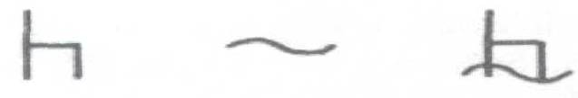
кресло + вода = туалет
Большую популярность в скандинавських странах и в Канаде получила система РОС (Рісtоgгаm Ісіеоgrаm Соmmunісаtіоn). РІС состоит из шаблонных рисунков, которые представляют белый силуэт на черном фоне. Слово написано белыми буквами над рисунком. На данное время доступными являются 1300 знаков РІС. Родители и учителя оценивают знаки РІС как более простые, чем знаки Блисса.
Для сравнения:

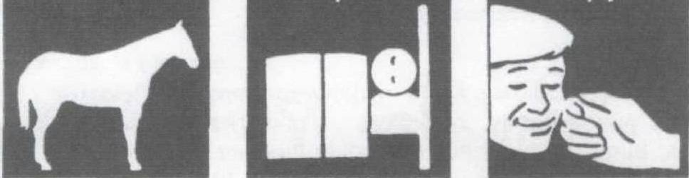
КОНЬ СПАТЬ ТЕПЛЫЙ
Система Rebus состоит из 950 графических знаков, большинство из которых имеет характер пиктографический, а некоторые - идеографический. Система происходит из США. Знаки Rebus могут совмещаться простым способом, например: улица + светло = светлая улица. Начальная система Rebus восстала как помощь лицам, которые имеют легкие или средние трудности при учебе чтения.
Лексиграми не творят сложную графическую систему. Это набор 9 элементов, которые могут совмещаться разными способами, образовывая слова. Каждый знак имеет свое условно значение, которое предоставляется пользователем и его окружением. Употребляются в США экспериментально.
Например, основные элементы:

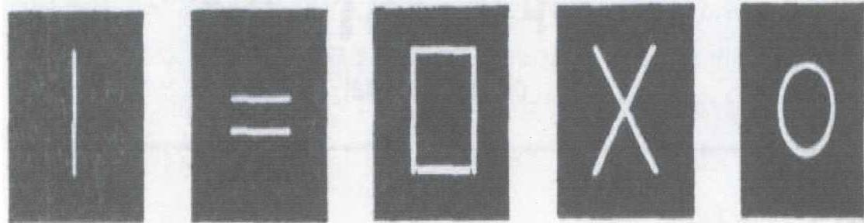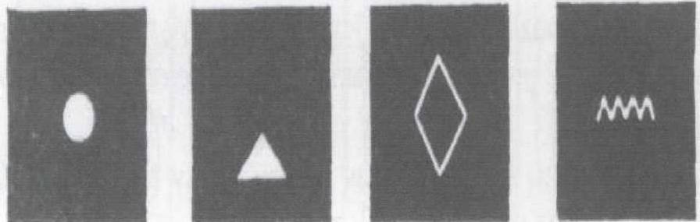
1 2 3 4 5 6 7 8 9
образуют определенные понятия –

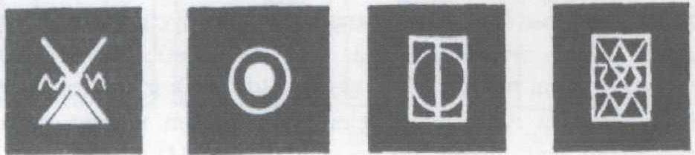
ванная машина грязный попкорн
Sigsimbol – британская система, созданная в 1982 году. Состоит из 240 элементов. В ее рамках существуют 3 типа знаков: идеографические, пиктографические и мануальные. Самый характерный признак системы – графическое обозначение мануальных знаков:

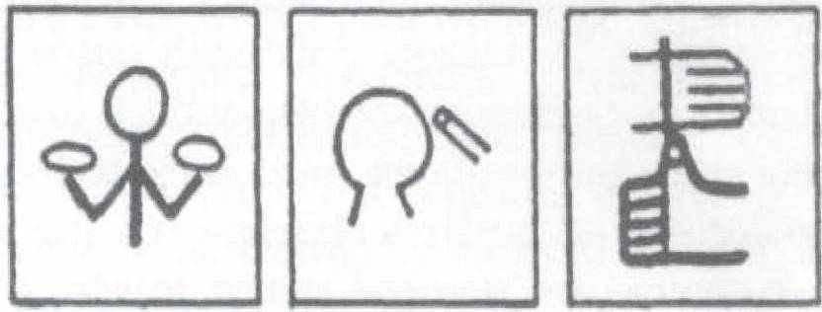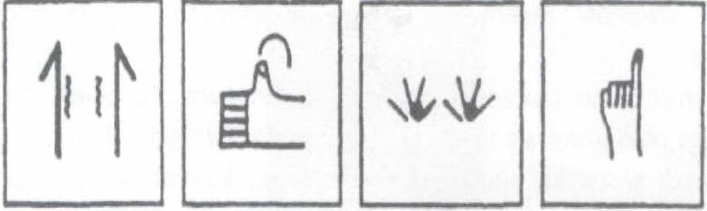
играться думать начинать бояться по стоп плохо
вести себя

Знаковые системы являются естественным развитием языка жестов. Из практики воспитания и учебы аутистов в английских семьях описаны данные о том, что детей с проблемами общения часто учат знакам „Макатон” и „Сигналонг” — системам, в которых произносимое слово сопровождается знаком. Знаки „Макатона” и „Сигналонга” заимствованы из Британского языка глухонемых и модифицированы с целью большей простоты и выразительности: в этих системах используются широкие, размашистые движения рук, доступные и детям с нарушениями тонкой моторики. Ребенок воспринимает язык полисенсорним путем: одновременно слышит слово и видит соответствующий знак. Как „Макатон”, так и „Сигналонг”, воспроизводят лишь ключевые слова в высказываниях.
3. Картинки. Картинки, созданные с помощью рисунков или фотографий, везде используются в качестве первой помощи в коммуникации маленьким детям. Потребность употребления чего-то, что лицо распознает и на что реагирует, является главным аргументом для использования картинок в процессе коммуникации. Употребление картинок лицами, которые имеют коммуникативные нарушения, должно быть согласованно с личными ассоциациями, которые вызывают у них конкретные картинки. Название предметов может облегчить применение графической системы знаков.
4. Письмо. Коммуникативная помощь при использовании букв часто имеет вид многочисленных комбинаций самих букв, слов и предложений и дополнительно отдельных букв. Для пользователей с ограниченным запасом слов такого рода помощь должна содержать несколько вариантов слов.
5. Кубики со словами – это система, которая относительно широко используется в США и Англии для учебы умственно отсталых лиц и аутистов. Кубики со словами изготовляются из пластика или дерева разной формы. Пользователи учатся также упрощенному синтаксису, разным видам предложений.
Соответствующее использование альтернативного способа понимания всегда обусловлено потребностями данного лица, ее индивидуальной ситуацией, а особенно двигательными возможностями, возможностью отслеживания движения, формы и образов. Можно одновременно воспользоваться несколькими системами, но нужно выбрать основную. Наилучшей будет та ситуация, когда одной системой пользуется наибольшее количество лиц. Это облегчает работу с детьми и молодежью, которые имеют проблемы коммуникативной сферы.
Общение знаками чрезвычайно помогает и детям-аутистам, и их родителям, в повседневной жизни. Но много родителей детей с аутичными нарушениями побаиваются, что, освоив язык знаков, ребенок никогда не заговорит. Практика свидетельствует о том, что использование знаков содействует развитию языка. Хотя довести успешность или неуспешность знаковых систем невозможно, исследования показывают, что деть используют знаки лишь по мере необходимости и оставляют их, как только начинают говорить.
Разработчиками стратегии учебы ААС предлагаются такие рекомендации относительно коррекции нарушений коммуникации:
- Отбор словарного запаса для пользователя. Нужно определить, сколько понятий требует данное лицо, сколькими сможет пользоваться, сможет ли строить длинные предложения, с кем будет разговаривать. Понятие которыми будет пользоваться пользователь ААС с помощью жестов, предметов, рисунков или слов, должны: иметь конкретное значение; быть избранными или замеченными пользователем ААС; доступные в смысле физическом и интеллектуальном; настолько широкие, чтобы могли представлять предметы, людей, места, ситуации и целые тексты, нужные пользователю по мере развития его языковых умений; понятные и легкие для интерпретации для партнера разговора.
2. Коммуникационные помощи, которые презентуют словарный запас. Кроме показа отдельных предметов из окружения (какие пользователь ААС может носить при себе с целью указывания на собственные потребности, например, автобусный билет или жетон метро), употребляется нужная лексика в виде картинок, букв и слов. Картинки могут быть простые или усложненные, цветные или черно-белые, детальные или общие, нарисованные или вырезанные из журнала. Вид картинок, которые можно предложить пользователю ААС и которые он выберет, будет зависеть от понимания им сути образного представления понятия и его личных вкусов.
Способ представления словаря должен отвечать уровню коммуникативных умений и потребностям, должен наиболее полно освещать личность пользователя и давать возможность результативной коммуникации с другими людьми.
3. Таблицы и книжки для коммуникации.
Самой простой книжкой может быть книжка "Все обо мне", которая поможет понять чужим, как ребенок находит понимание с окружением. Очень нужной она будет тогда, когда ребенок будет должен на некоторое время остаться на попечении соседей или когда, например, находится в больнице.
Тематическая таблица касается определенной сферы или темы. На ней находится слово, нужное в конкретных ситуациях, например ежедневные занятия, встречи, праздники. Такая таблица содержит немного слов, размещенных так, чтобы можно было создавать простые предложения. Таблицы, которые должны служить во многих разных ситуациях, содержат общие слова – то, которое повторяется в тематических таблицах. Вместе с таблицами тематическими основная таблица творит книжку для коммуникации. Вместе с развитием ребенка книжка изменяется и расширяется, чтобы стать многофункциональной коммуникационной помощью.
Если ребенок, который работал с символами, начал разговаривать, то не стоит оставлять изучение символов, наилучшим способом является продолжение обогащения пассивного словаря и учебы правильному произношению, написанию слова. Потому что внезапное отлучение ребенка от его "словаря" может привести к замолканию. Это же то же что вырвать ее из собственного мира, лишить собственного языка.
Также изучение символов на ранних этапах поможет найти ребенку нужно слово для поддержания разговора и произвести умение и желание общаться, а также предупредить проблемы воспитания.
Чтобы способствовать эффективному общению с ребенком-аутистом необходимо придерживаться таких принципов:
Быть хорошим слушателем – в этом процессе дети получают информацию, и показывают собеседнику свою заинтересованность. Когда взрослый демонстрирует понимание того, что говорит ребенок, то тем самым вызывает доверие и уважение.
Быть активным слушателем- значит, демонстрировать заинтересованность тем, о чем говорят дети, даже тогда, когда трудно понять. Лица собеседников должны быть на одном уровне, чтобы была возможность смотреть друг другу в глаза. Необходимо показывать свое внимание с помощью жестов, мимики (кивок головой, улыбка, комментарий, и тому подобное).
Говорите четко и выразительно – в разговоре используйте короткие предложения с 3-4 слов, при необходимости можете повторять ключевые слова, которые описывают действия и объекты. В процессе частого общения с ребенком необходимо усложнять предложение, использовать новые слова, уменьшать количество повторов.
Используйте ключевые слова – те, которые хорошо известны детям. Описывайте свои действия, напоминайте слова, которые можно использовать для описания тех или других педметів.
Делайте паузы – между предложениями давайте детям время, чтобы осмыслить сказанное вами.
Говорите о том, которое происходит в это время и в этом месте, – разговор о прошлом или будущем может смущать малышей и общения может прекратиться, потому обсуждайте то, чем они заняты в данный момент.
Пытайтесь понять, что ребенок хочет сказать – из речи ребенка анализируйте отдельные звуки, слова, следите за направлением взгляда, жестами, указаниями. Поощряйте невербальные попытки ребенка общаться с вами.
Пытайтесь меньше говорить, не злоупотребляйте вопросами – во время разговора сделанные вами паузы могут служить для поощрения ребенка к высказыванию собственного мнения. Не задавайте вопросы ответа на которых для вас и ребенка является очевидными.
Описание действия ребенка – это один из самых эффективных педагогических приемов. Поскольку комментарии действий ребенка развивают пассивный словарь и показывают последовательность выполненных ребенком действий, в этот способ развивается построение последовательности мислительных операций пассивным способом.
Повторяйте детские комментарии и вопросы – таким способом можно проверить, правильно ли вы поняли сказанное ребенком.
Используйте наглядные пособия для объяснения материала и поддержания заинтересованности детей – используйте схемы, плакаты, рисунки с изображениями людей, вещей, процессов.
Поощряйте детей рассказывать о любимых вещах и событиях из их жизни – во время таких рассказов деть учатся выражать собственное мнение.

